Materiale di formazione
Modulo 5

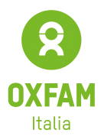
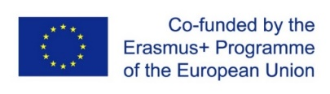
Il sostegno della Commissione europea alla realizzazione di questa pubblicazione non costituisce un'approvazione dei contenuti, che riflettono esclusivamente le opinioni degli autori. La Commissione non può essere ritenuta responsabile per l'uso che può essere fatto delle informazioni in essa contenute. Numero del progetto: 2020-1-DE02-KA204-007679

Dichiarazione sul copyright:
Quest'opera è rilasciata con Creative Commons Attribution-NonCommercial-ShareAlike 4.0 International License. Siete liberi di:
- Condividere, copiare e ridistribuire il materiale su qualsiasi supporto o formato
- Adattare, trasformare e implementare il materiale
alle seguenti condizioni:
- Attribuzione - È necessario dare il giusto credito, fornire un link alla licenza e indicare se sono state apportate modifiche. Potete farlo in qualsiasi modo ragionevole, ma non in modo da suggerire che il licenziante approvi voi o il vostro uso.
- Non commerciale - Non è consentito utilizzare il materiale per scopi commerciali.
- ShareAlike – Se adattate, trasformate o implementate il materiale, dovete distribuire i vostri contributi con la stessa licenza dell'originale.

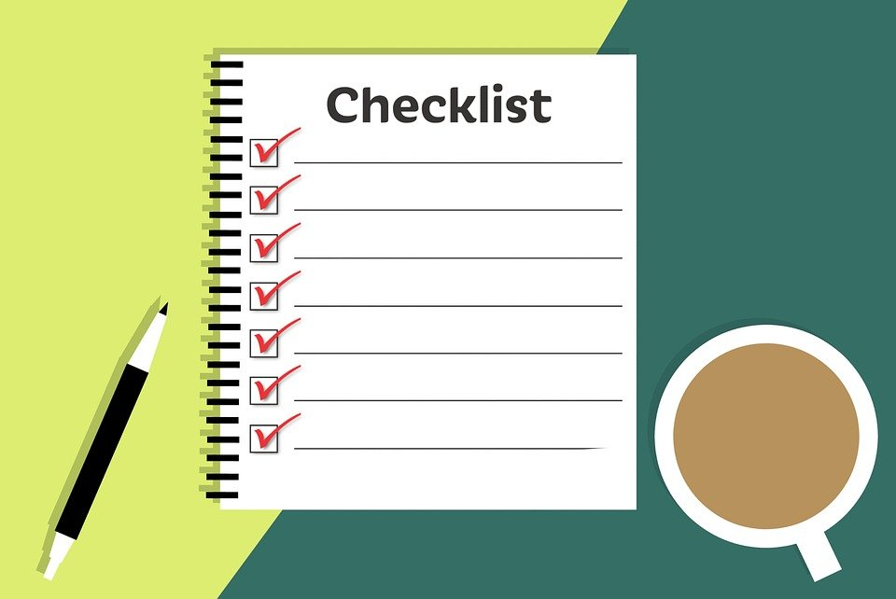

Lista di controllo per la valutazione della qualità degli strumenti di eHealth

Per favore selezionate due strumenti digitali (siti web, applicazioni ecc.) e rispondete alle seguenti domande sul questionario nel formato digitale. Preparate il questionario su ciascuno strumento selezionato:
Chi è il fornitore dello strumento (sito web, app...)?
O un ospedale
O personale medico
O una organizzazione sanitaria
O un particolare gruppo di interesse
O una impresa privata
O Altro

Le competenze e conoscenze dell’autore dei contenuti emergono e sono descritte in modo chiaro?
O Si
O No

Ritenete che attraverso questo strumento si veicolino informazioni oggettive?
O Si, le informazioni sono espresse in un linguaggio chiaro e preciso
O No, le informazioni fornite non sono obiettive, sono parziali e imprecise

E’ presente una dichiarazione di proprietà e paternità (impressum)?
O Si, viene fornita una dichiarazione completa, comprensiva di informazioni sulla protezione dei dati
O no, la dichiarazione diproprietà manca del tutto o è incompleta

La pagina web è aggiornata?
O Sì, c'è una data prevista per l'ultimo aggiornamento delle pagine
O No, lo strumento sembra obsoleto

E’ presente una sezione con i dati di contatto?
O Si
O I dati sono facili da trovare?
O Viene fornito il contatto di un numero telefonico?
O Viene fornito un indirizzo postale di contatto?
O No

Le fonti dei contenuti sono identificate e vi viene fornito l'accesso?
O Si
O attraverso collegamenti ipertestuali
O attraverso dati di contatto
O attraverso riferimenti sitografici o bibliografici
O No

Il testo viene riprodotto senza errori?
O Si
O No
O Il testo include molti errori ortografici
O Il testo include molte forme espressive che non conosco
O Il testo risulta difficile da comprendere

E’ presente pubblicità all’interno del sito web?
O Si
O Gli annunci sono legati ai contenuti del sito
O Gli annunci sono aleatori e non hanno alcun legame con i contenuti del sito
O Ritengo ci siano annunci “occulti” all’interno del sito
O No

Il design del sito e la guida per l'utente sono facili da seguire?
O Si
O No

L'indirizzo del sito web ha un protocollo di trasferimento ipertestuale (http)?
O Si
O No

Il dominio sotto il quale si accede alla pagina è rintracciabile?
O Si
O No
O Il dominio presenta molti trattini o segni inusuali al suo interno
O Il dominio sembra familiare, ma il contenuto non è collegato al nome

Vi fidereste di questo strumento di salute digitale? Riassumete qui la vostra valutazione:

